**26. óra**

**Digitalizáció a növényvédelemben**

**Videó:** [**https://youtu.be/LO06c_2t**](https://youtu.be/LO06c_2tC5g)

A növényvédelem a növényi károsítók leküzdésére irányuló tevékenység, melynek **célja a jó minőségű és gazdaságos termék előállítás, a környezetvédelem maximális figyelembevételével**. A növénytermesztés több évtizedes múltja során – az adott kor technikai színvonalának megfelelő módszerek és stratégiák alakultak ki, pl. a konvencionális gazdálkodás, az iparszerű növényvédelem és a ma világszerte elfogadott **integrált növényvédelem**.

A precíziós növényvédelem a digitális agrárstratégia alapelveit veszi figyelembe, módszerei az integrált elvekbe ágyazódnak, de egyre nagyobb mértékben felfedezhetők az egyes elemei az ökogazdálkodásban is.

**Az integrált növényvédelem alappillérei:**

* **a prevenció (amely szükségessé teszi a károsítók felvételezését, szignalizációját, előrejelzését és egyéb prevenciós módszerek alkalmazását)**
* **a nem vegyszeres védekezési módszerek prioritásának betartása (agrotechnikai, fizikai, biológiai stb.)**
* **a veszélyes küszöbérték figyelembevétele a védekezéseknél**

Mindhárom fenti alapkövetelmény betartását segítik és támogatják a precíziós módszerek.

A precíziós növényvédelem önmagában alig valósítható meg, szükséges a növénytermesztés minden munkafázisának minőségi elvégzése a talaj-előkészítéstől a betakarításig.

A precíziós növényvédelmi módszerek kidolgozása és gyakorlati bevezetése egyrészt azért is szükséges és sürgős feladat, mert az Európai Unióban az illetékes szakbizottságok **jelentősen csökkentik** a felhasználható kémiai hatóanyagok számát, másrészt felgyorsult a kémiai hatóanyagokkal szemben kialakuló **rezisztencia** a károsítószervezetekben.

A növényeket károsító szervezetek a mezőgazdasági területeken (szántóföldi táblákon) **heterogén előfordulást mutatnak**. Vannak károsítómentes területek, és léteznek különböző mértékben előforduló kórokozók, kártevő állatok és gyomnövények. A precíziós módszerek bevezetése előtt a védekezési technológiák táblaszinten történtek, ott is védekeztünk, ahol nem volt indokolt, és ez költségnövekedéssel és környezetszennyezéssel járt. A precíziós növényvédelem módszerei ezt az ellentmondást oldják fel.

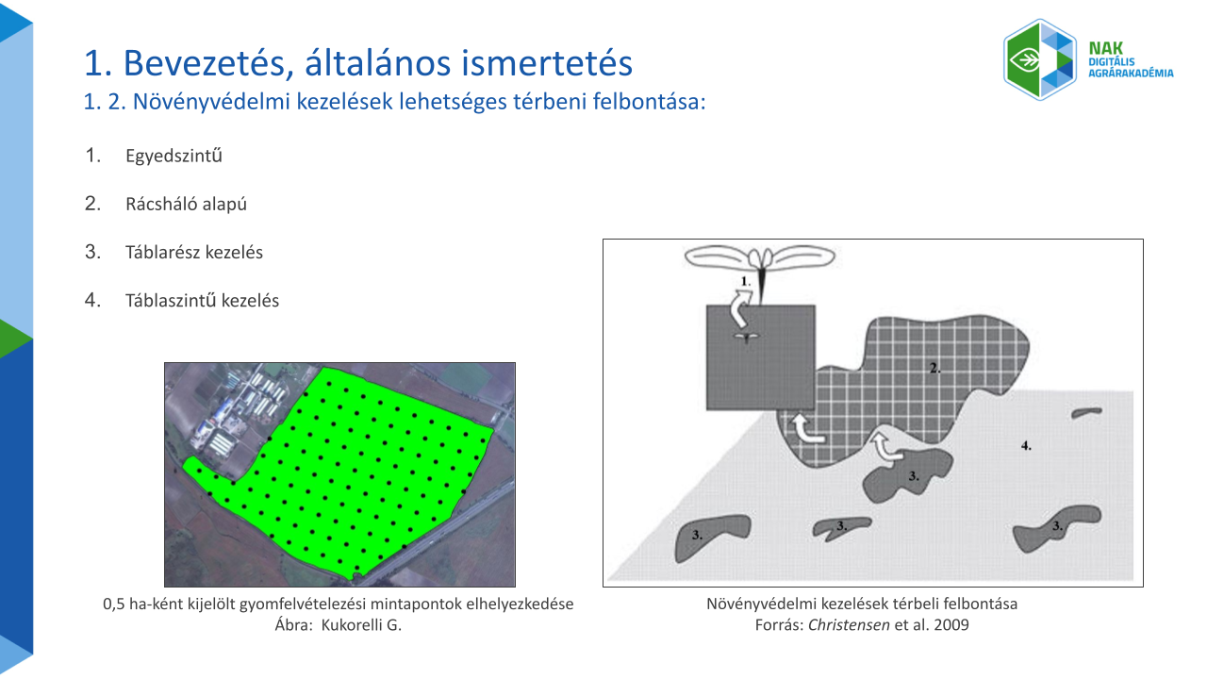

**Növényvédelmi kezelések lehetséges térbeni felbontása:**

1. **Egyedszintű** kezelések összekapcsolódnak a valós idejű, online módszerek fejlődésével. Alapjukat fajfelismerésen alapuló technológia képezheti, jelenleg elsősorban a kertészeti kultúrákban használhatók.

2. **Rácsháló alapú,** kezelésüzemi méretben eredményesen használható precíziós technológia. Ennek a precíziós gyomszabályozási módszernek hazai fejlesztését és üzemi szinten használható komplett technológiájának hazai kidolgozását végezték el a 2000-es évek elején.

3. **Táblarész-kezelés:** gyakrabban használják a gazdálkodók, elsősorban a táblaszéleken jelentkező gyomnyomás megelőzésére. Ide sorolhatjuk még a táblában nagy, aggregált foltokban megjelenő gyomnövények *(pl. Cirsium arvense)* elleni védekezést vagy akár a parlagfű (*Ambrosia artemisiifolia)* elleni lokális védekezéseket. Ma már rendelkezünk olyan szoftverekkel, amelyek virtuálisan létrehoznak azonos tulajdonságokkal rendelkező táblarészeket (poligon, menedzsmentzónák), amelyek azonos típusú védekezésben részesülhetnek. A védekezés hatékonyságát a munkagépek szórásszélességének változtatásával növelhetjük (keretszakaszolás).

4. **Táblaszintű kezelés:** jelenleg is a legáltalánosabban használt módszernek tekinthető. Ennek a fajta technológiának az alkalmazása jár a legkisebb kockázattal és a legkevesebb fáradtsággal a termelő és a szaktanácsadók számára, az inputanyag oldaláról nézve viszont ez a legköltségesebb. Valójában nem nevezhető helyspecifikus módszernek.

*(Christensen et al., 2009)*

**3. Precíziós kijuttatási technika**

A precíziós műveleteket magas elektronikai felszereltséggel ellátott permetezőgépek és egyéb munkagépek valósítják meg. A pozicionálást elősegítő jelvevő berendezéseket általában a traktorra, esetenként a munkagépekre szerelik fel. A fontos részleteket nem szabad szem elől téveszteni, pl. a traktor vezetőfülkéjén elhelyezett vevő és a munkagép (permetezőgép-szórókeret) távolságát előre be kell programozni, sok egyéb részlet is adódik, amelyeket a specialista szerelők könnyűszerrel megoldanak.

**A helyspecifikus permetezéshez az alábbi felszereltség szükséges:**

- **RTK alapú pontos sorvezetés: e**redményeképpen átfedés, kihagyás nélkül kivitelezhetők a növényvédelmi műveletek.

- **Automatikus szakaszkezelés:** átfedés/kihagyás minimalizálására alkalmas rendszerek. Alapja, hogy a korábban manuálisan működtetett szakaszokra bontott mágnesszelepeket, a már permetezett és fedett területrészeken GPS alapján automatikusan a fedélzeti számítógép működteti. A szakaszkezelés legmodernebb eszközei már fúvókánként működtethetők.

- **Közvetlen vegyszer befecskendező rendszer:** alapja, hogy a tömény vegyszer nem a kijuttatáshoz használt vízhez, hanem külön tartályba kerül, ahonnan kalibrálás után történik meg a befecskendezés a vízáramba.

Súlyos elmaradás tapasztalható a második pontban megfogalmazott algoritmusok megfogalmazása esetében, és sajnálatos módon ki kell jelentenünk, hogy a növénytermesztés néhány fontos munkafázisainak specialistái és fejlesztői még ma sem gondolták át ennek a kutatási iránynak a jövőbeli jelentőségét.

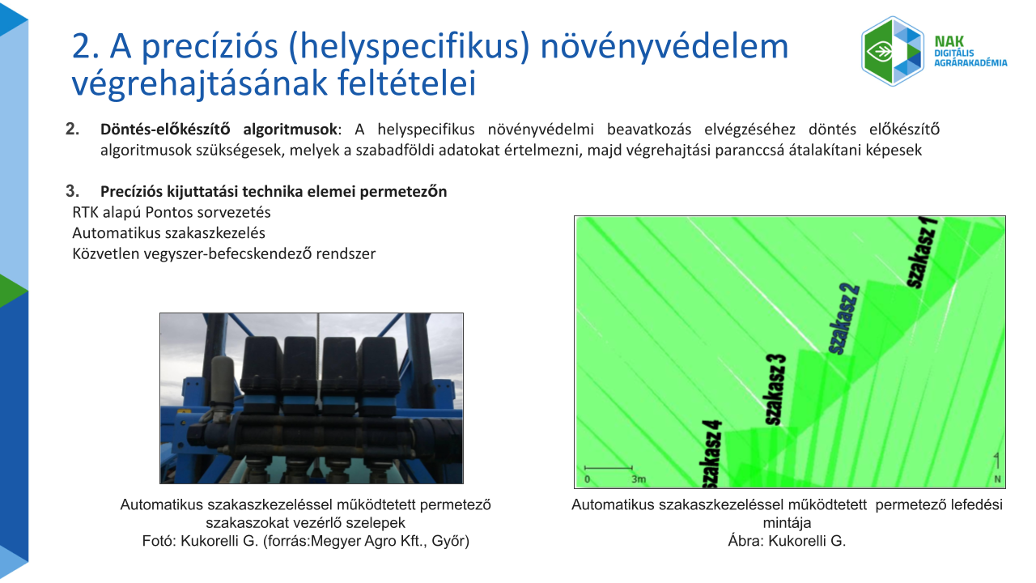

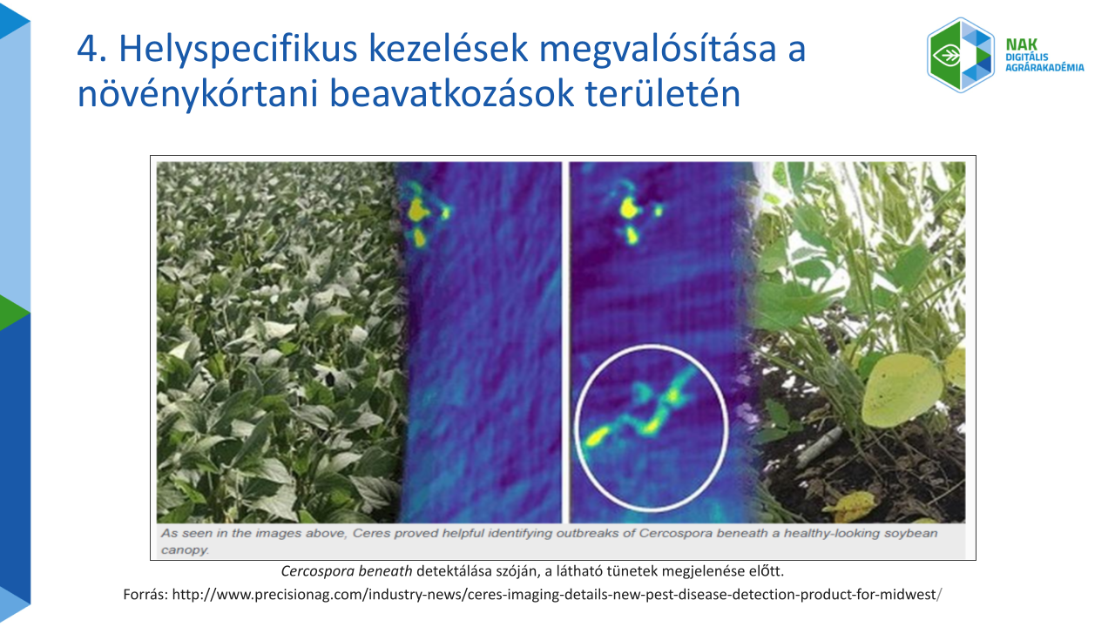

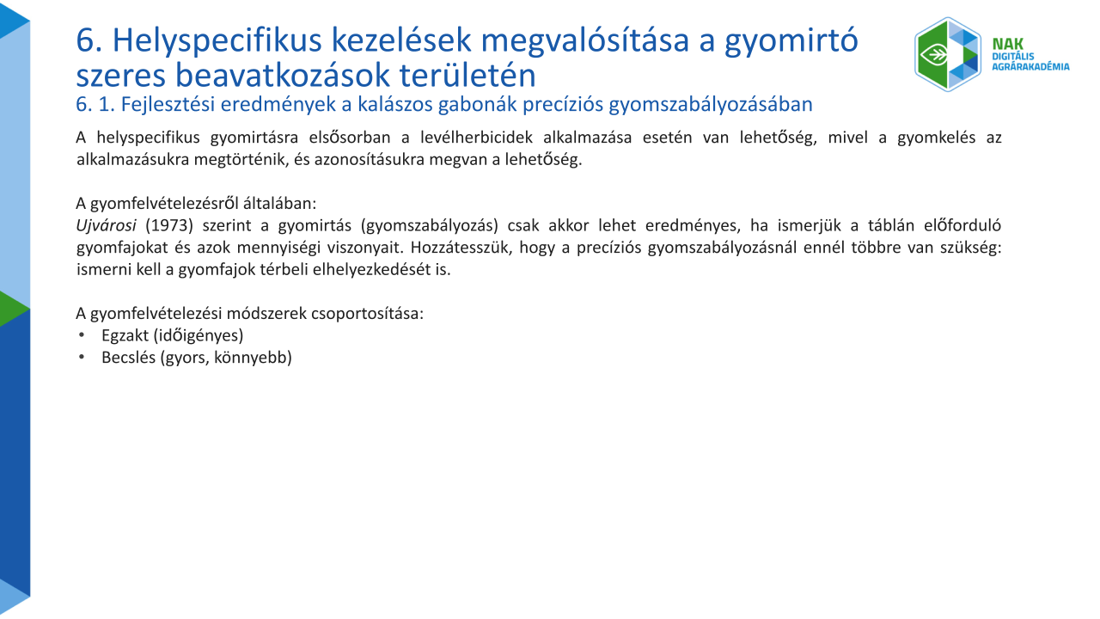

A helyspecifikus gyomirtás alkalmazására elsősorban a levélherbicidekel végzett kezelés esetén van lehetőség, mivel a gyomkelés a permetezés idejére megtörténik, és azonosításukra megvan a lehetőség.

A gyomfelvételezésről általában.

*Ujvárosi* (1973) szerint a gyomirtás (gyomszabályozás) csak akkor lehet eredményes, ha ismerjük a táblán előforduló gyomfajokat és azok mennyiségi viszonyait. Hozzátesszük, hogy a precíziós gyomszabályozásnál ennél többre van szükség: ismerni kell a gyomfajok térbeli elhelyezkedését is.

A gyomfelvételezésekre **egzakt és becslési** módszerek állnak a rendelkezésünkre. Az előbbieket a tudományos kutatásoknál használjuk: megszámoljuk egy területegységre jutó gyomfaj(ok) egyedszámát, lemérjük a nedves és a légszáraz súlyát stb. Ezek az **egzakt** módszerek időigényesek, elvégzésükhöz különböző eszközökre van szükség. A **gyakorlatban a becslési** módszereket használjuk, mert azokat – megfelelő begyakorlással – könnyebben végre tudjuk hajtani.

Az elmúlt évtizedekben nagy gondot fordítottunk arra, hogy a Magyarországon közismert, becslésen alapuló Balázs-Ujvárosi gyomfelvételezési módszert alkalmassá tegyük a precíziós gyomszabályozás tervezésére és végrehajtására, kalászosgabona-kultúrákban.

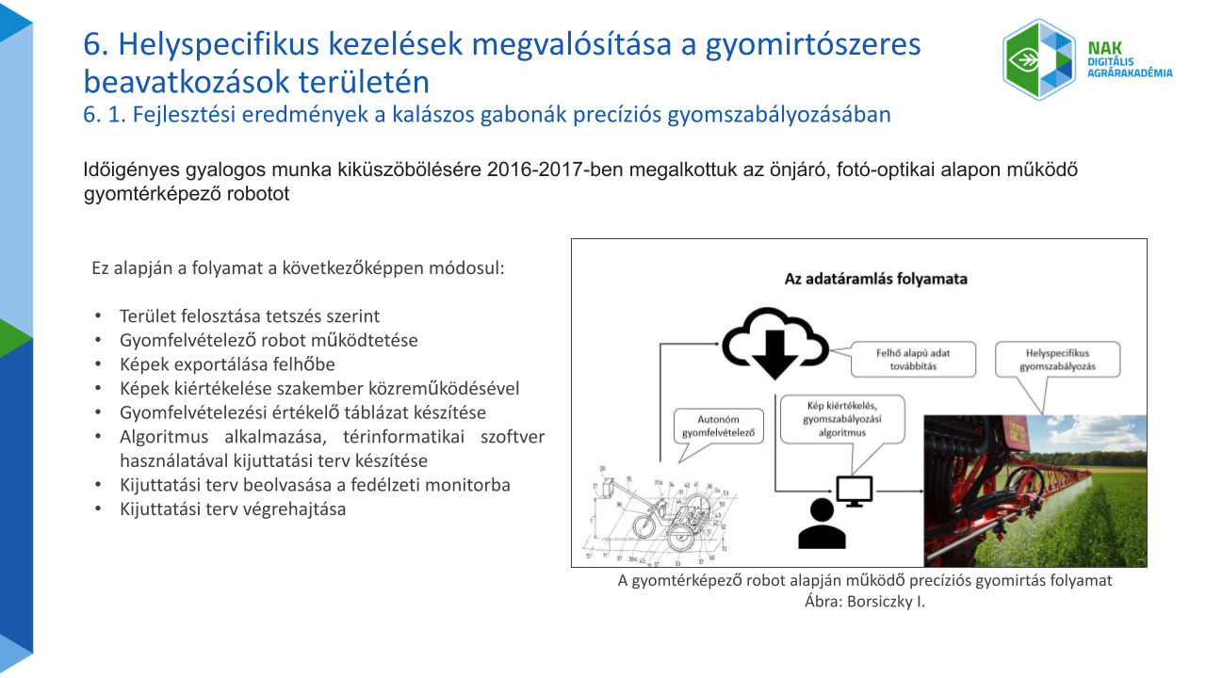

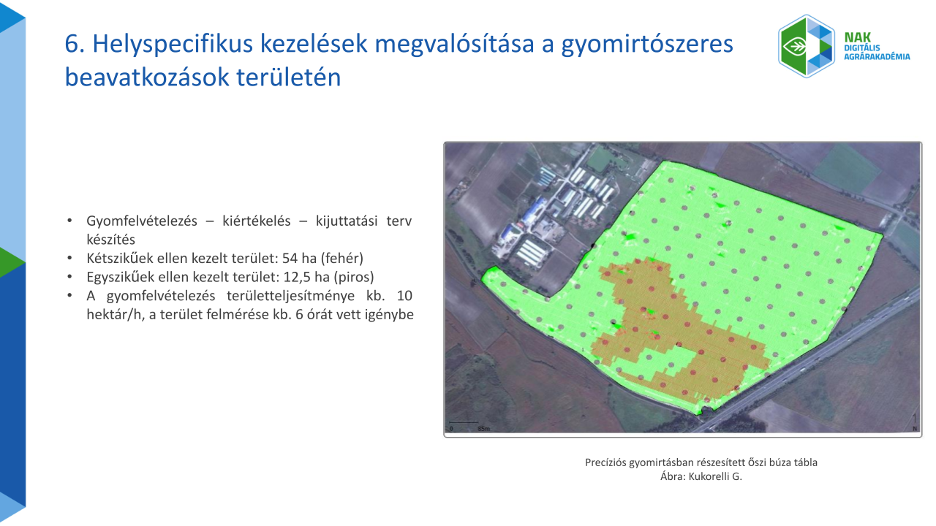

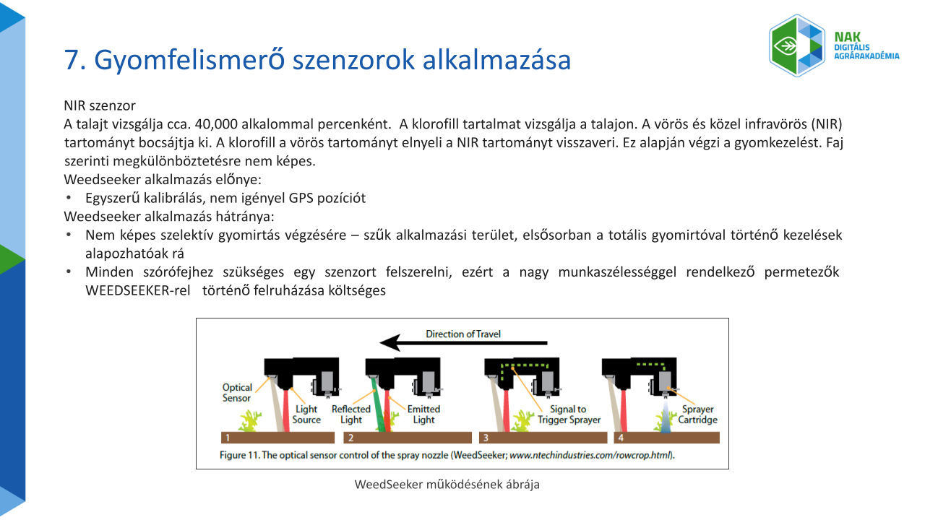

nságosan ható, a kultúrnövényt nem károsító, totális (pl. glifozát tartalmú) herbiciddel (*Reisinger - Borsiczky 2009*). Eddig *Cydodon dactylon* és *Sorghum halepense* évelő gyomfajok ellen végeztünk vizsgálatokat. Vizsgáltuk a herbicid hatékonyságot, az elsodródási tulajdonságokat és a kedvező növényfenológiai állapotot. A Weed Seeker szórófejeket különböző eszközökkel árnyékoljuk a permetlé elsodródásának megakadályozása céljából. A helyspecifikus, levél alá történő permetezési eljárás megoldás lehet azokon a napraforgótáblákon, ahol a parlagfű elleni védekezés hatástalan volt. A 2016-ban beállított kísérleteinkben hidas traktorra szereltük fel a védőlemezzel ellátott szórófejeket, így még a napraforgó virágzása előtt védekezni tudtunk a sorközökben lévő, fejlett parlagfűegyedek ellen (*Domonkos et al. 2016*).

